

**О внесении изменений в приказ Министра юстиции Республики Казахстан от 30 июня 2015 года № 367 "Об утверждении регламента государственной услуги "Апостилирование официальных документов, исходящих из органов юстиции и иных государственных органов, а также нотариусов Республики Казахстан"**

***Утративший силу***

Приказ Министра юстиции Республики Казахстан от 23 февраля 2016 года № 93. Зарегистрирован в Министерстве юстиции Республики Казахстан 25 февраля 2016 года № 13235. Утратил силу приказом и.о. Министра юстиции Республики Казахстан от 27 мая 2020 года № 58 (вводится в действие по истечении десяти календарных дней после дня его первого официального опубликования)

      Сноска. Утратил силу приказом и.о. Министра юстиции РК от 27.05.2020 № 58 (вводится в действие по истечении десяти календарных дней после дня его первого официального опубликования).  
      Примечание РЦПИ!  
      Настоящий приказ вводится в действие с 01.03.2016 г.

      В целях реализации подпункта 2) статьи 10 Закона Республики Казахстан от 15 апреля 2013 года "О государственных услугах" **ПРИКАЗЫВАЮ:**

      1. Внести в приказ Министра юстиции Республики Казахстан от 30 июня 2015 года № 367 "Об утверждении регламента государственной услуги "Апостилирование официальных документов, исходящих из органов юстиции и иных государственных органов, а также нотариусов Республики Казахстан" (зарегистрирован в Реестре государственной регистрации нормативных правовых актов под № 11685, опубликован в информационно-правовой системе "Әділет" от 13 августа 2015 года) следующие изменения:

      Регламент государственной услуги "Апостилирование официальных документов, исходящих из органов юстиции и иных государственных органов, а также от нотариусов Республики Казахстан", утвержденный указанным приказом, изложить в новой редакции, согласно приложению к настоящему приказу.

      2. Департаменту регистрационной службы и организации юридических услуг Министерства юстиции Республики Казахстан (Калимова В.К.) в установленном законодательством порядке обеспечить:

      1) государственную регистрацию настоящего приказа в Министерстве юстиции Республики Казахстан;

      2) в течение десяти календарных дней после государственной регистрации настоящего приказа в Министерстве юстиции Республики Казахстан направление на официальное опубликование в периодических печатных изданиях и информационно-правовой системе "Әділет";

      3) в течение пяти рабочих дней после государственной регистрации настоящего приказа в Министерстве юстиции Республики Казахстан направление в Республиканское государственное предприятие на праве хозяйственного ведения "Республиканский центр правовой информации Министерства юстиции Республики Казахстан" для размещения в Эталонном контрольном банке нормативных правовых актов Республики Казахстан;

      4) размещение настоящего приказа на интернет-ресурсе Министерства юстиции Республики Казахстан.

      3. Контроль за исполнением настоящего приказа возложить на курирующего заместителя Министра юстиции Республики Казахстан.

      4. Настоящий приказ вводится в действие с 1 марта 2016 года и подлежит официальному опубликованию.

|  |  |
| --- | --- |
| Министр юстиции |  |
| Республики Казахстан | Б. Имашев |

|  |  |
| --- | --- |
|  | Утверждено приказом Министра юстиции Республики Казахстан от 30 июня 2015 года № 367 |

**Регламент государственной услуги**  
**"Апостилирование официальных документов, исходящих**  
**из органов юстиции и иных государственных органов,**  
**а также от нотариусов Республики Казахстан"**  
**1. Общие положения**

      1. Настоящий Регламент государственной услуги "Апостилирование официальных документов, исходящих из органов юстиции и иных государственных органов, а также от нотариусов Республики Казахстан" разработан на основании Стандарта государственной услуги по вопросам регистрации актов гражданского состояния и апостилирования, утвержденного приказом Министра юстиции Республики Казахстан от 17 апреля 2015 года № 219 "Об утверждении стандартов государственных услуг по вопросам регистрации актов гражданского состояния и апостилирования" (далее – Стандарт) (зарегистрированный в Реестре государственной регистрации нормативных правовых актов № 11374).

      Государственная услуга "Апостилирование официальных документов, исходящих из органов юстиции и иных государственных органов, а также от нотариусов Республики Казахстан" (далее – государственная услуга) оказывается Министерством юстиции Республики Казахстан, Департаментами юстиции областей, городов Астаны и Алматы (далее – услугодатели).

      Прием заявлений и выдача результата оказания государственной услуги осуществляется на альтернативной основе через:

      1) некоммерческое акционерное общество Государственная корпорация "Правительство для граждан" (далее – Государственная корпорация);

      2) веб-портал "электронного правительства" www.egov.kz (далее – портал).

      2. Форма оказания государственной услуги: электронная (частично автоматизированная) и (или) бумажная.

      3. Результат оказания государственной услуги:

      Документ со штампом "апостиль" на бумажном носителе, согласно приложению 1 к Стандарту, либо мотивированный ответ о результатах рассмотрения оказания государственной услуги при предъявлении документа, удостоверяющего личность;

      На портале в "личный кабинет" услугополучателя направляется уведомление о готовности результата рассмотрения в оказании государственной услуги в форме электронного документа, подписанного электронной цифровой подписью (далее – ЭПЦ) уполномоченного лица услугодателя, с указанием места и даты сдачи и получения результата государственной услуги.

**2. Описание порядка действий структурных подразделений**  
**(работников) услугодателя в процессе оказания**  
**государственной услуги**

      4. Основанием для начала процедуры (действия) по оказанию государственной услуги является получение услугодателем заявления и необходимых документов для оказания государственной услуги от услугополучателя или электронного запроса услугополучателя, предусмотренных пунктом 9 Стандарта.

      Услугополучатель имеет возможность получения государственной услуги в электронной форме через портал при условии наличия ЭЦП.

      5. Процедуры (действия), входящие в состав процесса оказания государственной услуги:

      1) прием документов работником Государственной корпорации и регистрация заявления;

      2) рассмотрение заявления и проверка представленных документов специалистом услугодателя;

      3) оформление результата оказания государственной услуги специалистом услугодателя;

      4) выдача результата оказания государственной услуги специалистом услугодателя работнику Государственной корпорации.

**3. Описание порядка взаимодействия структурных**  
**подразделений (работников) услугодателя**  
**в процессе оказания государственной услуги**

      6. Перечень структурных подразделений услугодателя, участвующих в процессе оказания государственной услуги:

      1) Государственная корпорация;

      2) услугодатель;

      3) специалист канцелярии услугодателя;

      4) руководитель услугодателя;

      5) руководитель отдела обеспечения и контроля за регистрацией актов гражданского состояния и апостилирования (в случае апостилирования документа Департаментами юстиции областей, городов Астаны и Алматы) или специалист (экспертом) услугодателя;

      6) портал.

      7. Описание последовательности процедур (действий) между структурными подразделениями услугодателя при поступлении документа через Государственную корпорацию:

      1) в течение 15 (пятнадцати) минут осуществляет прием документов и регистрацию заявления в информационной системе Государственной корпорации и передачу услугодателю на исполнение;

      2) сотрудник канцелярии услугодателя после поступления заявления и необходимых документов для оказания государственной услуги в течение 20 (двадцати) минут проводит регистрацию в Единой системе электронного документооборота услугодателя, ставит на контроль согласно сроку, установленному пунктом 4 Стандарта и передает на рассмотрение руководителю услугодателя;

      3) руководитель услугодателя в течение 15 (пятнадцати) минут согласно резолюции отписывает заявление услугополучателя руководителю отдела обеспечения и контроля за регистрацией актов гражданского состояния и апостилирования или специалисту услугодателя для исполнения;

      4) специалист осуществляет следующие последовательные действия:

      проверяет представленные документы на соответствие пункту 9 Стандарта и другим нормативным правовым актам;

      1) регистрирует документы в книге регистрации документов, представленных для проставления апостиля, проверяет подлинности официального документа, подготавливает представленный документ для апостилирования либо мотивированный ответ о результатах рассмотрения оказания государственной услуги в течение 14 (четырнадцати) часов 35 (тридцати пяти) минут представляет руководителю услугодателя для изучения;

      2) руководитель услугодателя в течение 20 (двадцати) минут изучает предоставленные документы услугополучателя, необходимых для оказания государственной услуги, документ, подготовленный сотрудником услугодателя, подписывает его, проставляет на нем печать и возвращает сотруднику услугодателя;

      3) сотрудник услугодателя в течение 15 (пятнадцати) минут с момента получения выдает результат государственной услуги сотруднику канцелярии услугодателя, который выдает готовый документ, либо мотивированный ответ о результатах рассмотрения оказания государственной услуги работнику Государственной корпорации по реестру.

      Заявления, поступающие с Государственной корпорации в информационной системе государственных органов, не регистрируются.

      7-1. Описание последовательности процедур (действий) между структурными подразделениями при поступлении документа через портал:

      1) сотрудник канцелярии услугодателя после поступления заявления и необходимых документов для оказания государственной услуги в течение 20 (двадцати) минут проводит регистрацию в Единой системе электронного документооборота услугодателя, ставит на контроль согласно сроку, установленному пунктом 4 Стандарта и передает на рассмотрение руководителю услугодателя;

      2) руководитель услугодателя в течение 15 (пятнадцати) минут согласно резолюции отписывает заявление услугополучателя руководителю отдела обеспечения и контроля за регистрацией актов гражданского состояния и апостилирования или специалисту услугодателя для исполнения;

      3) специалист осуществляет следующие последовательные действия:

      проверяет представленные документы на соответствие пункту 9 Стандарта и другим нормативным правовым актам;

      1) регистрирует документы в книге регистрации документов, представленных для проставления апостиля, проверяет подлинности официального документа, подготавливает представленный документ для апостилирования либо мотивированный ответ о результатах рассмотрения оказания государственной услуги в течение 6 (шести) часов 50 (пятидесяти) минут, представляет руководителю услугодателя для изучения;

      2) руководитель услугодателя в течение 20 (двадцати) минут изучает предоставленные документы услугополучателя, необходимых для оказания государственной услуги, документ, подготовленный сотрудником услугодателя, подписывает его, проставляет на нем печать и возвращает сотруднику услугодателя;

      3) сотрудник услугодателя в течение 15 (пятнадцати) минут с момента получения выдает результат государственной услуги сотруднику канцелярии услугодателя, который выдает готовый документ, либо мотивированный ответ о результатах рассмотрения оказания государственной услуги работнику Государственной корпорации по реестру.

**4. Описание порядка взаимодествия с Государственной корпорацией**  
**и (или) иными услугодателями, а также порядка использования**  
**информационных систем в процессе оказания**  
**государственной услуги**

      8. Описание последовательности процедур (действий) между структурными подразделениями (работниками) услугодателя приведено в таблице согласно приложению 1 к настоящему Регламенту.

      9. Подробное описание последовательности процедур (действий), взаимодействий структурных подразделений (работников) услугодателя в процессе оказания государственной услуги, а также описание порядка взаимодействия с иными услугодателями и (или) Государственной корпорацией и порядка использования информационных систем в процессе оказания государственной услуги отражается в справочнике бизнес-процессов оказания государственной услуги согласно приложению 2 к настоящему регламенту.

|  |  |
| --- | --- |
|  | Приложение 1 к Регламенту государственной услуги "Апостилирование официальных документов, исходящих из органов юстиции и иных государственных органов, а также нотариусов Республики Казахстан" |

**Описание последовательности процедур (действий)**  
**между структурными подразделениями (работниками) услугодателя**

|  |  |  |  |  |  |  |
| --- | --- | --- | --- | --- | --- | --- |
| 1 | № действия (хода, потока работ) | 2 | 3 | 4 | 5 | 6 |
| 2 | Перечень структурных подразделений (работников) услугодателя | Канцелярия услугодателя | Руководитель услугодателя | Руководитель отдела либо специалист отдела (где не предусмотрена единица руководителя отдела) | Руководитель услугодателя | Канцелярия услугодателя |
| 3 | Описание последовательности процедур (действий) | Прием документов по реестру | Отписывает документы на рассмотрение руководителю отдела или специалисту отдела (где не предусмотрена единица начальника отдела) | Прием и проверка документов, регистрация в реестре, проведения анализа, рассмотрение заявления и документов, проставление штампа "апостиль" на документе | Подписание результата оказания государственной услуги | Выдача готовых документов работнику Государственной корпорации по реестру |
| 4 | Форма завершения (документ со штампом "апостиль") | Регистрация в Единой системе электронного документооборота услугодателя и выдача расписки услугополучателю | Отметка в Единой системе электронного документооборота услугодателя и передача документов на рассмотрение | Направление результата оказания государственной услуги на подписание руководителю услугодателя | Передача в канцелярию для выдачи | Получение документа работником Государственной корпорации по реестру |
| 5 | Длительность каждой процедуры | 20 минут | 15 минут | 14 часов 35 минут | 20 минут | 15 минут |

|  |  |
| --- | --- |
|  | Приложение 2 к Регламенту государственной услуги "Апостилирование официальных документов, исходящих из органов юстиции и иных государственных органов, а также нотариусов Республики Казахстан" |

**Справочник**  
**бизнес-процессов оказания государственной услуги**

      "Апостилирование официальных документов, исходящих из органов

      юстиции и иных государственных органов,

      а также нотариусов Республики Казахстан"

      При оказании услуги через Государственную корпорацию

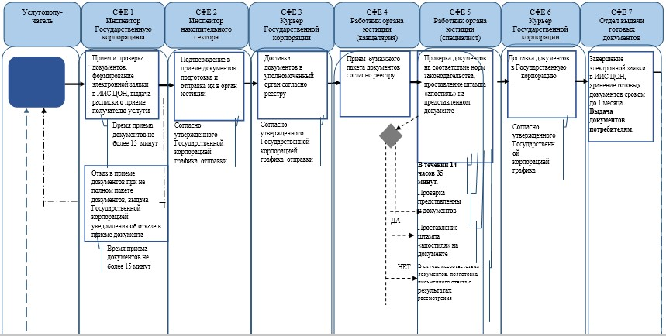

      При оказании услуги посредством Портала электронного правительства

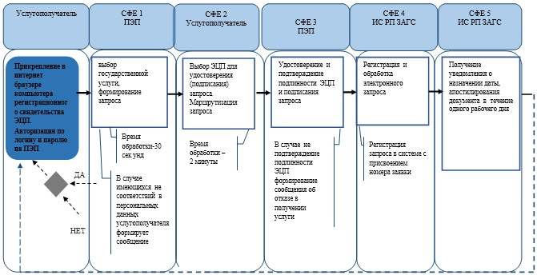

      При предоставлении услуги в электронном формате через

      Государственную корпорацию

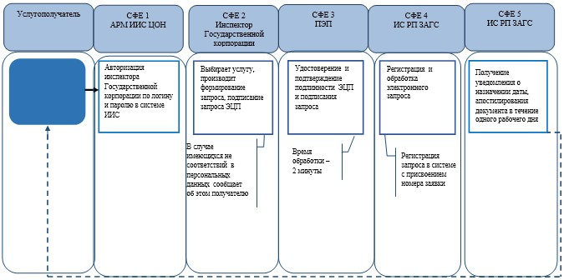

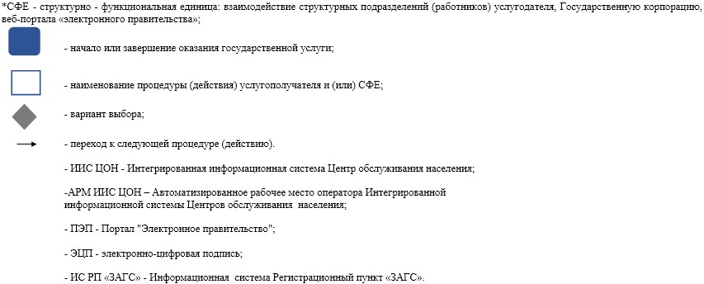

© 2012. РГП на ПХВ «Институт законодательства и правовой информации Республики Казахстан» Министерства юстиции Республики Казахстан